13 配置管理计划

13.1配置管理

13.1.1配置项
包括项目可行性报告、项目总体计划、需求工程计划、软件需求规格说明计划、软件需求变更计划、系统设计与实现计划、软件概要设计说明、测试与运维计划、会议纪要等输出文档与过程文档。

13.1.2配置命名
组内文件命名规范为 PRD2018-G10-文件名-版本号

13.1.3标识代号
文档的命名简写，组内每个配置的文件都应该有一个唯一的标识（除会议纪要），命名规则为PRD2018-G10-其英文名的开头简写的大写，如有重复，则加上数字。如可行性分析报告的英文名为“Feasibility study report”，其文件标识为：PRD2018-G10-FSR。

13.1.4 配置人员
配置管理员由李俊担任，负责对版本的控制管理，以及在项目准备阶段对组员进行github的使用培训

13.2 版本管理

13.2.1 版本格式
- 每一个文档的版本格式为[主版本号.子版本号.修正版本号]。
- 示例：0.1.1
- 文档的初始版本为0.1.0。

13.2.2 版本更新
- 当文件内容有了重大的变化或改进，主版本号加1。
- 当文档的内容有了模块的增加、补充等，子版本号加1。
- 当文档的内容有了小修改，如修正了纰漏等，修正版本号加1。

13.3 Git使用策略

13.3.1 Git账号
姓名 | 职位 | 账号
沈启航 | 组长 | LittlePinkRabbit
叶柏成 | 组员 | BeingMan
杨以恒 | 组员 | BunchesOvO
徐哲远 | 组员 | 31601409xzy
骆佳俊 | 组员 | ZuccRoger

13.3.2 仓库的结构
- 本项目的配置管理包含一个主分支master，审核分支Provide及其五个个人分支
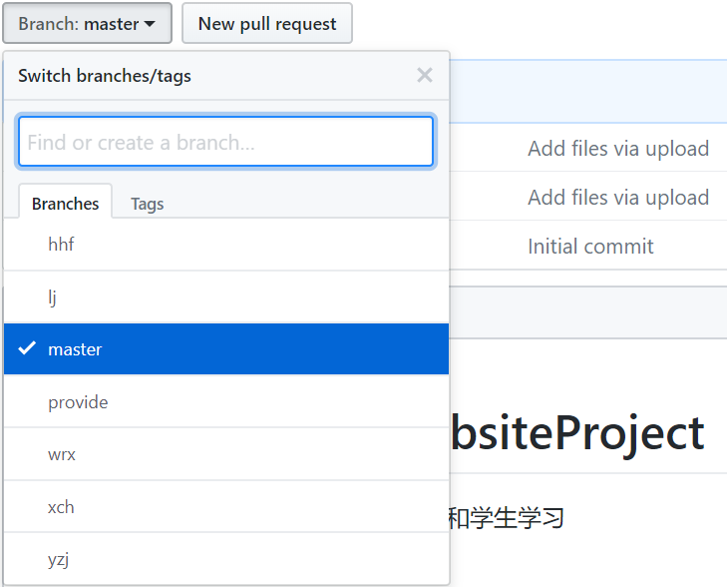
- 在master分支中包含了非受控文档及受控文档。其中受控文档包含了本项目所有需要提交的交付物及产品，非受控文档包含了项目相关而不必提交的资源
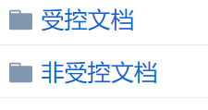
- 在Provide分支中放任务安排，所有组员每周任务以及小组作业汇总（提交版）

- 在个人分支中放置每个人在项目进行过程中产生的文档及各种资源

13.3.3 操作权限
文件夹 | 权限
master分支中的受控文档 | 仅允许组长、配置管理员进行操作
master分支中的非受控文档 | 仅允许组长、配置管理员进行修改操作，会议记录员可上传会议纪要，其余成员仅可查看下载
Provide分支中的所有文档 | 成员可以上传文件（各自任务），可以修改自己上传的文件，查看和下载所有文件
个人分支 | 成员可修改自己的分支

13.3.4 应用场景
场景 | 权限 | 操作分支及目录 | 上传注释示例 | 操作流程
提交个人作业 | 项目组所有成员 | 个人分支 | 提交个人作业《人月神话》读后感 | 在提交前拉取远端的最新分支，并以此为基础再提交。
协同编写某文档的0.1.0版本，提交个人所负责的工作成果 | 项目组所有成员 | 个人分支 | 提交《项目总体计划》[v0.1.0]版本的1、引言部分 | 在提交前拉取远端的最新分支，并以此为基础再提交如“PRD2018-G03-《需求工程项目计划》”。
提交由一个人负责的文件 | 项目组所有成员 | 个人分支 | 提交OBS图[v0.1.0] | 在提交前拉取远端的最新本周分支，并以此为基础再提交。
更新现有文件 | 配置管理员 | master | 更新《可行性分析》[v0.1.0]为[v0.2.0] | 在提交前拉取远端的最新master，并以此为基础再提交
提交整合完的[v0.1.0]文档 | 配置管理员 | master/受控文档 | 提交《可行性分析》[v0.1.0]为[v0.2.0] | 在提交前拉取远端的最新master，并以此为基础再提交
对配置管理系统中的文件命名进行整改 | 配置管理员 | master | 整改文件命名 | 在提交前拉取远端的最新本周分支，并以此为基础再提交
提交会议记录 | 会议记录员 | master/非受控文档/会议纪要 | 提交《会议纪要-10.31》 | 在提交前拉取远端的最新分支，并以此为基础再提交。每次提交(commit)不仅包括会议记录的会议文档，还必须更新《PRD2018-G03-会议记录录音链接》
注意点：
- 将修改的文件push到远程仓库（对于push时，备注应该详细，比如对哪些文件的哪些部分做了何种修改，而不要笼统的说修改了某个文件）
- 每次打开git上传文件前，先使用fetch，获取远程仓库最新版本

